Křižovatky umění - přelom 19. a 20. století

Impresionismus ve výtvarném umění

Předmět: Umění a kultura
Ročník: 3.
Anotace: Pracovní list sloužící k opakování učiva, lze vytisknout nebo vyplňovat elektronicky, obsahuje i řešení. Slouží žákům jako zpětná vazba a zároveň jako poznámky ke studiu.
Klíčová slova: impresionismus, barevná skvrna, zachycení okamžiku, impresionisté,
C. Monet, E. Manet, E. Degas, A. Renoir, A. Sisley, předchůdci impresionistů
Autor: Mgr. Ivana Spurná
Datum: 27. 1. 2013
Škola: Gymnázium Jana Opletala, Litovel

Citace:
MRÁZ, Bohumír. Dějiny výtvarné kultury. 3. 1. vyd. Praha: IDEA SERVIS, 2000, 220 s. ISBN 80-85970-31-7.
BERNHARD, Marianne. Universální lexikon umění: architektura, fotografie, grafika, malířství, osobnosti, sochařství, umělecká řemesla. 2. uprav. vyd. Překlad Otakar Mohyla. Praha: Grafoprint-Neubert, 1996, 491 s. ISBN 80-717-6393-4.

Citace – obrazový materiál:
Zdroj: [online]. [cit. 2013-01-23]. Dostupný pod licencí Public Domain na WWW:
- <http://commons.wikimedia.org/wiki/File:Glyptoteket_Degas1.jpg?uselang=cs>
- <http://commons.wikimedia.org/wiki/File:Auguste_Renoir_-_La_Balan%C3%A7oire.jpg>
- < http://commons.wikimedia.org/wiki/File:Claude_Monet_-_Rouen_Cathedral_-_The_Portal_(Sunlight).jpg>
- <http://commons.wikimedia.org/wiki/File:Claude_Monet,_Impression,_soleil_levant,_1872.jpg>
- <http://commons.wikimedia.org/wiki/File:Edgar_Germain_Hilaire_Degas_076.jpg?uselang=cs>
- <http://commons.wikimedia.org/wiki/File:Henri_de_Toulouse-Lautrec_060.jpg>
- <http://commons.wikimedia.org/wiki/File:La_Gare_Saint-Lazare.jpg>
- < http://commons.wikimedia.org/wiki/File:Vincent_van_Gogh_%281853-1890%29_-_Wheat_Field_with_Crows_%281890%29.jpg>

Impresionismus ve výtvarném umění

- Doplňte chybějící slova a slovo z tajenky dál rozveďte

- Označení výstav v Paříži koncem 19. století, kdy účast na nich byla pro malíře prestižní záležitostí.
- Impresionistický malíř, který miloval pohyb. Zachycoval svět baletek a svět dostihů.
- Velmi důležitý výrazový prostředek pro impresionisty. Z čeho je složen impresionistický obraz, aby vytvářel dojem chvění atmosféry?
- Anglický krajinář, stal se inspirací pro francouzské impresionisty.
- Doplňte první slovo názvu jednoho slavného obrazu ……………………………….. v trávě.
- Malíř, kterého převážně zajímala figurální tématika. Mezi jeho slavné obrazy patří Houpačka a na rozdíl od impresionistů používal černou barvu.
- Impresionista, věnoval se krajinomalbě. Jeho křestní jméno zní Alfred……………..

Tajenka: _________________________________________________________________________________________________________________________________________________________________________________________________________________________________________________________________________________________________________

- MANET nebo MONET?
Vyberte správné pojmy a přiřaďte. Pozor, dva pojmy zůstanou nezařazené.
Olympia Primabalerina Édouard Snídaně v trávě Pole s vlčími máky Claude
Pole s havrany Dojem, východ slunce Claude Monet na své lodi - ateliéru

MANET MONET

__________________________ __________________________

_________________________ __________________________

__________________________ __________________________

__________________________ __________________________
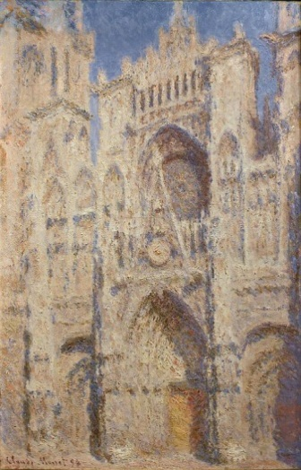
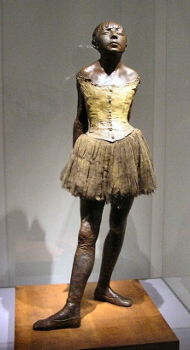
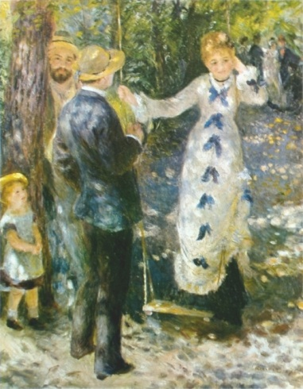
Jakou máte paměť? Kdo je autorem obrazu?
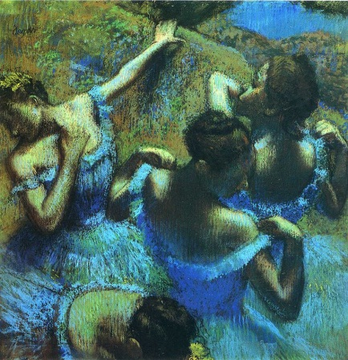
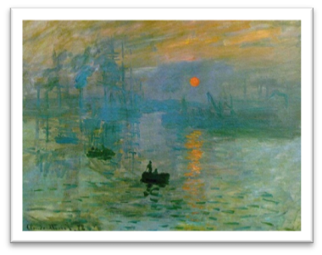
1.
3.
2.
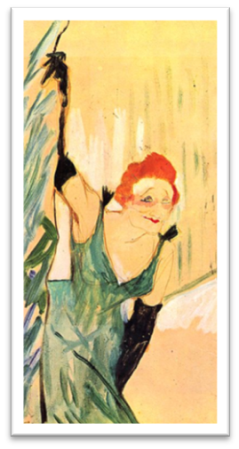
5.
4.
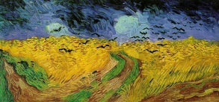
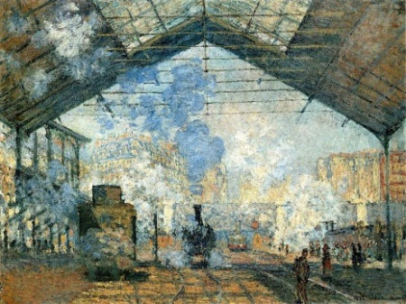
7.
8.
6.
Správné řešení
- Doplňte chybějící slova a slovo z tajenky dál rozveďte

 |  |  | s | a | l | o | n
 |  |  |  | d | e | g | a | s
 |  |  |  | s | k | v | r | n | a
 |  | t | u | r | n | e | r
 |  |  | s | n | í | d | a | n | ě
 |  |  | r | e | n | o | i | r
s | i | s | l | e | y

- Označení výstav v Paříži koncem 19. století, kdy účast na nich byla pro malíře prestižní záležitostí.
- Impresionistický malíř, který miloval pohyb. Zachycoval svět baletek nebo svět dostihů.
- Velmi důležitý výrazový prostředek pro impresionisty. Z čeho je složen impresionistický obraz, aby vytvářel dojem chvění atmosféry?
- Anglický krajinář, stal se inspirací pro francouzské impresionisty.
- Doplňte první slovo názvu jednoho slavného obrazu ……………………………….. v trávě.
- Malíř, kterého převážně zajímala figurální tématika. Mezi jeho slavné obrazy patří Houpačka a na rozdíl od impresionistů používal černou barvu.
- Impresionista, věnoval se krajinomalbě. Jeho křestní jméno zní Alfred……………..

Tajenka: Lekníny, autor Claude Monet, významný představitel impresionismu, Lekníny patří mezi slavný cyklus obrazů, vznikal v poslední etapě života Clauda Moneta. Jeho zahrada v Giverny, jezírko plné leknínů se stalo námětem pro tento cyklus obrazů. V některých jeho obrazech se odpoutal od tvaru a přiblížil se abstrakci. Další známé cykly: Kupky sena, katedrála v Rouenu, Temže, Dáma se slunečníkem

- MANET nebo MONET?
Vyberte správné pojmy a přiřaďte. Pozor, dva pojmy zůstanou nezařazené.
Kupky sena Olympia Primabalerina Édouard Snídaně v trávě Pole s vlčími máky Claude Dojem, východ slunce Claude Monet na své lodi - ateliéru

MANET MONET

Olympia Kupky sena

Snídaně v trávě Pole s vlčími máky

Édouard Claude

Claude Monet na své lodi - ateliéru Dojem, východ slunce
Jakou máte paměť? Kdo je autorem obrazu?
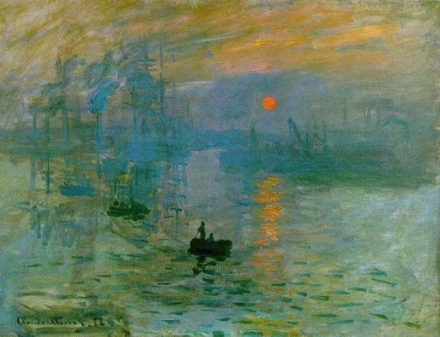
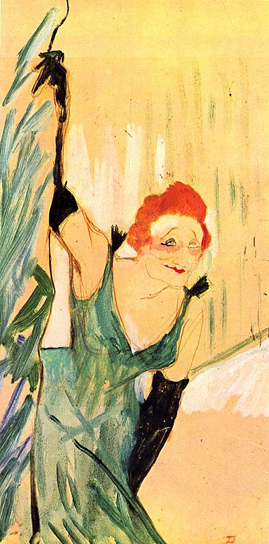
8. V. van Gogh
5. E. Degas
4. C. Monet
6. H. de Toulouse-Lautrec
1.E. Degas
2. A. Renoir
3. C. Monet

7. C. Monet

